2022年度

米易县科学技术协会

部门决算
目录

公开时间：2023年10月26日

第一部分 部门概况…………………………………………………………… 1
一、部门职责…………………………………………………1
二、机构设置………………………………………………………………7
三、2022年重点工作完成情况……………………………………………7
第二部分 2022年度部门决算情况说明………………………………………8
一、收入支出决算总体情况说明…………………………………………8
二、收入决算情况说明……………………………………………………8
三、支出决算情况说明……………………………………………………9
四、财政拨款收入支出决算总体情况说明…………………………… 10
五、一般公共预算财政拨款支出决算情况说明……………………… 11
六、一般公共预算财政拨款基本支出决算情况说明………………… 14
七、财政拨款“三公”经费支出决算情况说明…………………………14
八、政府性基金预算支出决算情况说明……………………………… 16
九、 国有资本经营预算支出决算情况说明……………………………17
十、其他重要事项的情况说明…………………………………………17
第三部分 名词解释………………………………………………………… 29
第四部分 附件……………………………………………………………… 31
附件1…………………………………………………………………… 31
附件2…………………………………………………………………… 38
第五部分 附表……………………………………………………………… 43
一、收入支出决算总表……………………………………………… 附件
二、收入决算表………………………………………………………附件
三、支出决算表………………………………………………………附件
四、财政拨款收入支出决算总表……………………………………附件
五、财政拨款支出决算明细表………………………………………附件
六、一般公共预算财政拨款支出决算表……………………………附件
七、一般公共预算财政拨款支出决算明细表………………………附件
八、一般公共预算财政拨款基本支出决算明细表…………………附件
九、一般公共预算财政拨款项目支出决算表………………………附件
十、政府性基金预算财政拨款收入支出决算表……………………附件
十一、国有资本经营预算财政拨款收入支出决算表………………附件
十二、国有资本经营预算财政拨款支出决算表……………………附件
十三、财政拨款“三公”经费支出决算表…………………………附件

第一部分 部门概况

一、部门职责
（一）主要职能。县科协下设办公室，负责处理科协日常事务。县科协职能是：
1.开展学术交流，活跃学术思想，促进学科发展。
2.弘扬科学精神，普及科学知识，传播科学思想和科学方法，捍卫科学尊严，推广先进技术，开展青少年科学技术教育，提高全县各族群众的科学文化素质。
3.反映科技工作者的意见、建议和要求，维护科技工作者的合法权益；组织科技工作者参与全县科学技术政策的制定和重大事务的政治协商、科学决策、民主监督工作。
4.表彰奖励优秀科技工作者，举荐人才。
5.开展科学论证、咨询服务，提出政策建议，促进科学技术的转化。
6.开展民间科学技术交流活动，发展同国内外科学技术团体和科学技术工作者的友好交往。
7.开展继续教育和培训工作。
8.管理直属县级学会、协会、研究会；指导乡（镇）科协和厂矿企业科协等基层组织开展工作。
9.兴办符合科协宗旨的社会公益性事业。
10.承担县委、县政府和市科协交办的其它事项。

二、机构设置
县科协下属二级预算单位0个，其中行政单位0个，参照公务员法管理的事业单位0个，其他事业单位0个。
县科协人员编制4人（其中：行政编制3人、机关工勤人员1人）、实有人数11人（其中：行政人员5人、工勤人员1人、退休人员5人），核定单位内设机构“县科协办公室”。

三、2022年重点工作完成情况
（一）团结协作，顺利完成“天府科技云”年度目标任务
天府科技云是精准落实习近平总书记对科协“四服务”重要指示的创新实践，是全省科协系统倾力打造的线上科技服务公共平台。在县委县政府的坚强领导下，在各部门各单位的大力支持和帮助下，县科协充分发挥“党建带群建”积极作用，强化部门联动，认真开展“保姆式”服务，确保目标任务顺利完成。
1.加强领导，明确目标任务。一是“米易县天府科技云服务中心”建设得到县委政府重视和大力支持，此工作列为米易县2022年目标绩效管理个性化工作；二是“天府科技云服务”工作纳入县委2022年国有企业和科技体制改革重点工作进行目标绩效考核管理；三是根据省市科协工作要求，制定并印发《米易县2022年天府科技云服务工作推进方案》；四是顺利召开全县2022年天府科技云服务工作推进会，将各项任务落实到各个部门，各司其职、协同推进工作；五是每月通报一次工作开展情况，有效督促我县天府科技云目标任务全面完成。
2.深入一线，强化宣讲指导。一是县科协班子成员带队深入一线宣传。县科协2名班子成员分别带队深入全县11个乡镇、34家县级重点部门（单位），安宁铁钛、白马球团等10余家工业企业进行宣传和指导；二是结合“全国科技工作者日”、“全国科普日”、 科技活动周等重点活动，深入农村、社区、学校、机关、企业等开展形式多样、覆盖面广的宣传活动，引导城乡群众“上天府科技云、向科学要答案”；三是抓好“天府科技云服务”培训工作。结合全县2022年天府科技云服务工作推进会，以会代训方式对县级相关部门、各乡镇分管领导、社区科普负责人、农技协主要负责人及相关企业负责人50余人进行培训；四是多渠道、多形式、多角度开展宣传推广。利用QQ群、微信群等平台以及制作“天府科技云服务”宣传册等开展全方位的线上线下宣传推广工作，营造良好的科普宣传氛围。
3.多措并举，提升工作成效。按照“科协统筹、乡（镇） 主动、部门（单位）联动”的原则，认真挖掘第二届“科创会”项目。同时对“天府科技云”科技创新工作进行调研和“面对面”了解企业技术创新“所需所能”，提高注册数及科技服务交易项目量。截至日前，截至日前，平台累计注册个人用户16398人（其中，科技工作者注册数5503人）、组织机构用户853个，科普共享基地7家。开设科创工作室944个，发布科技服务项目3262项，发布科技所需3004个，发布科技成果20个，科研项目5个，完成交易量148项，成交金额达7674万元。科普资源汇聚量160条，精准科普服务群众数8250人，精准科普服务量达500万次。
（二）全力以赴，打造市级、县级专家工作站
为助力人才先行区先进县创建，县科协数次深入企业调查研究，将四川安宁铁钛股份有限公司、米易县妇幼保健服务中心2家企（事）业单位成功创建为市级专家工作站，并于2022年6月获市政府授牌。创新举措打造县级院士（专家）工作站，印发《米易县院士（专家）工作站建设的实施意见》；为挖掘和发现我县科技人才，印发《米易县科技人才征集方案》；今年将建成4家县级专家工作站。
（三）突出重点，实施重点人群的科学素质行动
发挥县全民科学素质行动纲要办公室综合协调作用，结合“天府科技云服务”“科技活动周”精准服务人民群众，有效开展工作。今年举办科技培训25期，培训农民1000余人次，发放生产生活资料1万余份。结合“全国科普日”主题活动邀请市三医院心理专家开展以“喜迎二十大，科普向未来”系列活动之心理健康进校园活动，为县民族中学、县第一初级中学、米易中学、第三初级中学和华森职业学校1100余名学生带来了心理健康专题讲座，为孩子们冲刷掉一些刚步入青春期的迷茫和困惑，同时也滋养了孩子们敏感细腻的心田，使之能够更加顺利地走进青春期。
（四）弘扬科学家精神，开展“最美科技工作者”宣讲活动
5月30日，举办2022年度米易县“5·30科技工作者日”暨四川省“最美科技工作者”宣讲活动报告会。来自全县各条战线的科技工作者代表50余人现场聆听了“四川省最美科技工作者”称号获得者、攀钢集团攀枝花钢铁研究院有限公司轨道交通用钢技术研究所首席工程师、一级专家邹明讲述的攀钢钢轨研发突破国际技术封锁，实现技术国际领先水平的精彩历程，激励和引导广大科技工作者学习“最美”、争当“最美 ”，在全县形成崇尚创新、尊重人才、热爱科学、献身科研的浓厚氛围。
（五）加强对接，落实“中国农技协四川米易枇杷科技小院”研究生入驻工作
去年，我县“中国农技协四川米易枇杷科技小院”正式挂牌，但由于我县处于边远山区和受疫情影响等因素，研究生入驻迟迟未能落实。县科协多次到省科协、省农技协进行对接，研究生入驻问题有望年内解决。介时，小院将以专家团队带领科技人员（研究生）常年驻扎科技小院的方式深入农村和生产第一线，“零距离、零时差、零门槛、零费用”进行技术展示、提供技术服务、有效为农户增收。
（六）创新搭建平台，开展科普系列宣传片制作
聚焦科技创新，搭建苏州科技特派员与我县工业企业、农业企业的对接平台，积极开展学术交流活动。但今年因疫情原因，活动未正式启动；制定米易县科普系列宣传片工作方案，完成第一集的制作。
（七）认真完成其他任务
组织实施的4个科普基地建设正按计划稳步推进；完成2022年决算、2023年预算工作；认真收集、整理、归档县科协2022年文书等档案；完成疫情防控、森林草原防灭火、防汛、年鉴、执政实录、组织史、干部人事档案专项补充等工作任务。

第二部分 2022年度部门决算情况说明
- 收入支出决算总体情况说明
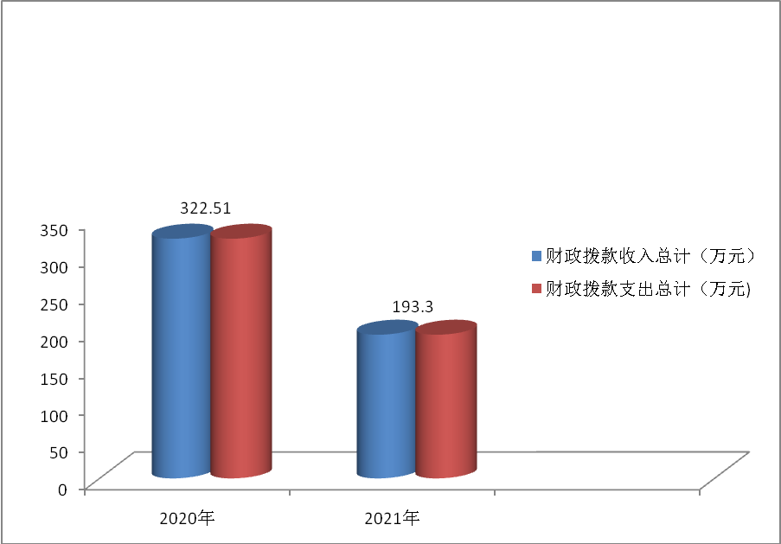
2022年度财政拨款收入总计192.93万元、支出总计192.93万元。与2021年财政拨款收入193.30万元，相比，2022年收入比2021年减少了0.37万元，减少0.19%，2021年支出193.30元，2022年支出比2021年支出减少了0.37万元，减少0.19%，减少的主要原因是2022年节约了开支。

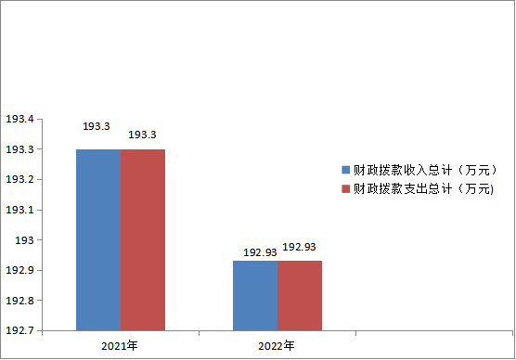

( 图1：收、支决算总计变动情况图）（柱状图）
- 收入决算情况说明

2022年本年收入合计192.93万元，其中：一般公共预算财政拨款收入192.93万元，占100%；政府性基金预算财政拨款收入0万元，占0%；上级补助收入0万元，占0%；事业收入0万元，占0%；经营收入0万元，占0%；附属单位上缴收入0万元，占0%；其他收入0万元，占0%。

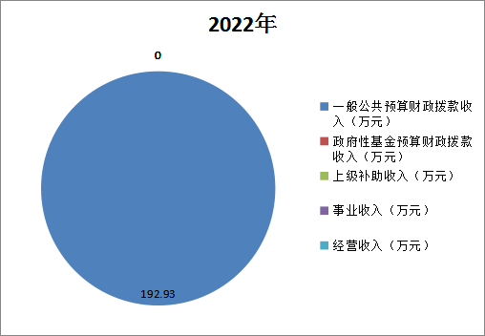

（图2：收入决算结构图）（饼状图）

- 支出决算情况说明
2022年本年支出合计192.93万元，其中：基本支出142.18万元，占总支出的73.70%；项目支出50.75万元，占总支出26.30%；上缴上级支出0万元，占0%；经营支出0万元，占0%；对附属单位补助支出0万元，占0%。

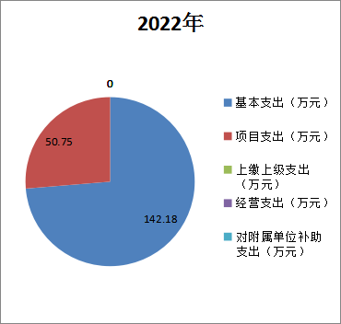

（图3：支出决算结构图）（饼状图）

四、财政拨款收入支出决算总体情况说明
2022年财政拨款收入192.93万元、支出总计192.93万元。收入与支出相等。2021年财政拨款收入171.02万元，与2021年相比，财政拨款收入增加21.92万元、增加12.81%；2021年财政拨款支出193.30万元，与2021年相比财政拨款支出减少0.37万元，减少0.19%。主要变动原因是2022年节约了资金。

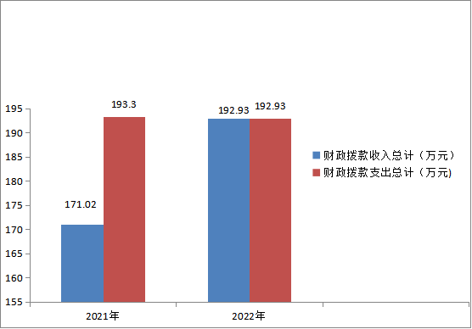
（图4：财政拨款收、支决算总计变动情况）（柱状图）

五、一般公共预算财政拨款支出决算情况说明

（一）一般公共预算财政拨款支出决算总体情况
2022年一般公共预算财政拨款支出192.93万元，占本年支出合计的100%。与2021年相比，一般公共预算财政拨款减少了0.37万元，减少0.19%。主要变动原因是2022年减少支出。
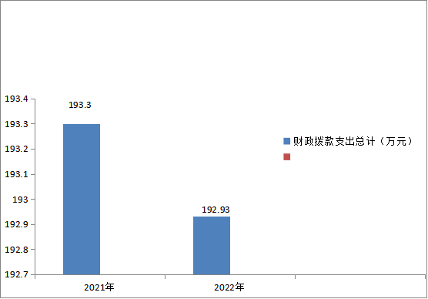
（图5：一般公共预算财政拨款支出决算变动情况）（柱状图）

（二）一般公共预算财政拨款支出决算结构情况
2022年一般公共预算财政拨款支出192.93万元，主要用于以下方面:一般公共服务（类）支出，科学技术管理事务支出106.61万元：（其中行政运行103.61万元，占总支出的53.71%）；科学技术普及支出47.75万元，占总支出的24.75%；社会保障和就业支出17.41万元：(其中包括未归口管理的行政单位离退休8.77万元，机关事业单位基本养老保险缴费支出8.64万元）；卫生健康支出10.58万元:（其中行政单位医疗6.19万元，占58.51%，公务员医疗补助4.39，占41.49%）；住房保障支出：住房公积10.58万元，占总支出15.49%。

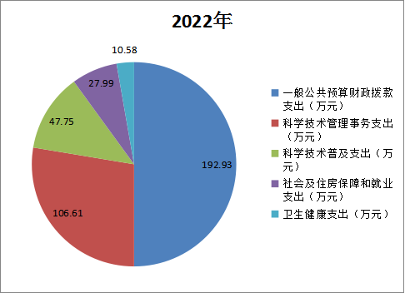

（图6：一般公共预算财政拨款支出决算结构）（饼状图）

（三）一般公共预算财政拨款支出决算具体情况

2022年一般公共预算支出决算数为192.93万元，完成预算100%。其中：
1、一般公共服务（类）206（款）2060101（项）: 支出决算为103.61万元，完成预算53.71%，决算数与预算数不一致的主要原因是2060101行政运行没有包括社会保险，医疗卫生和住房公积金。
2、教育（类）: 支出决算为0万元，完成预算0%，决算数与预算数一致。
3、科学技术（类）206（款）2060199（项）其他科学技术管理事务支出3.00万元与预算数一致，完成预算数的100%；2060799（项） 其他科学技术普及支出47.75万元，决算数与预算数不一致的主要原因是年初没有下达2060799（项）项目资金。
4、文化体育与传媒（类）: 支出决算为0万元，完成预算0%，决算数与预算数一致。
5、社会保障和就业（类）20805（款）2080501（项） 未归口管理的行政单位离退休支出决算为8.77万元:2080505（项 ） 机关事业单位基本养老保险缴费支出决算为8.64万元，完成预算100%，决算数与预算数一致。
6、医疗卫生与计划生育（类）210（款）2101101和2101103（项）:支出决算为10.58万元，完成预算100%，决算数与预算数一致。

7、住房保障支出（类）221（款）2210201住房公积金支出决算数为10.58万元，完成预算100%，决算数与预算数一致。

六、一般公共预算财政拨款基本支出决算情况说明
2022年一般公共预算财政拨款基本支出142.18万元，其中：人员经费128.46万元，主要包括：基本工资、津贴补贴、奖金、绩效工资、机关事业单位基本养老保险缴费、职业年金缴费、其他社会保障缴费、其他工资福利支出、退休费、医疗费、住房公积金、购房补贴、其他对个人和家庭的补助支出等。
公用经费13.72万元，主要包括：办公费、水费、电费、邮电费、物业管理费、差旅费、会议费、培训费、公务接待费、劳务费、福利费、其他交通费、其他商品和服务支出、办公设备购置、信息网络及软件购置更新等。

七、财政拨款“三公”经费支出决算情况说明

（一）“三公”经费财政拨款支出决算总体情况说明
2022年“三公”经费财政拨款支出决算为0.20万元，完成预算100%，决算数与预算数持平。

（二）“三公”经费财政拨款支出决算具体情况说明
2022年“三公”经费财政拨款支出决算中，因公出国（境）费支出决算0万元，占0%；公务用车购置及运行维护费支出决算0万元，占0%；公务接待费支出决算0.20万元，占100%。具体情况如下：

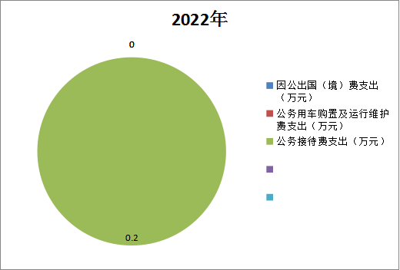

（图7：“三公”经费财政拨款支出结构）（饼状图）
1.因公出国（境）经费支出0万元，完成预算0%。全年安排因公出国（境）团组0次，出国（境）0人。因公出国（境）支出决算与2021年一致。2022年与2021年没有因公出国（境）预算及支出。
2.公务用车购置及运行维护费支出0万元,完成预算0%。公务用车购置及运行维护费支出决算比2022年与2021年一致，2022年与2021年没有预算公务用车购置及运行维护费及支出。
其中：公务用车购置支出0万元。全年按规定更新购置公务用车0辆，其中：轿车0辆、金额0万元，越野车0辆、金额0万元，载客汽车0辆、金额0万元，截至2021年12月底，单位共有公务用车0辆，其中：轿车0辆、越野车0辆、载客汽车0辆。
公务用车运行维护费支出0万元。（具体工作）等所需的公务用车燃料费、维修费、过路过桥费、保险费等支出。
（3）2022年公务接待费支出0.20万元，完成预算100%。公务接待费支出决算比2021年增加0.1万元，增加50%。主要原因是增加了接待批次及人数。
国内公务接待支出0.2万元，主要用于执行公务、开展业务活动开支的交通费、住宿费、用餐费等。国内公务接待2批次，11人次（不包括陪同人员），共计支出0.2万元，具体内容包括：2022年8月10#凭证，市科协副主席张开来一行6人到米易开展调研工作，公务接待费0.10万元，2022年12月9号凭证，市科协副主席张开来一行5人到米易开展“最美科技工伤者”宣讲，公务接待费0.10万元。
外事接待支出0万元，外事接待0批次，0人，共计支出0万元。
其他国内公务接待支出0万元。

八、政府性基金预算支出决算情况说明
2022年政府性基金预算财政拨款收、支总计0万元。与2021年相比，政府性基金预算财政拨款收、支总计一致，我单位没有政府性基金财政拨款收入支出。
2022年政府性基金预算财政拨款支出决算为0万元，完成预算0%，决算数与预算数一致。
- 国有资本经营预算支出决算情况说明
2022年国有资本经营预算拨款支出0万元。我单位没有国有资本经营拨款支出。

十、其他重要事项的情况说明

（一）机关运行经费支出情况
我单位2022年度机关运行经费支出13.72万元，比2021年增加0.76万元，增加了5.54%。主要原因是：增加了办公经费。

（二）政府采购支出情况
2022 年度县科协政府采购支出总额 0万元。其中：政府采购货物支出0万元、政府采购工程支出0万元、政府采购服务支出0万元。授予中小企业合同金额0万元，占政府采购支出总额的0%，其中：授予小微企业合同金额0万元，占政府采购支出总额的0%。

（三）国有资产占有使用情况
截至 2022 年 12 月 31 日， 我单位 共有车辆 0辆，其中，部级领导干部用车 0 辆、机要通信用车 0 辆、应急保障用车0 辆、执法执勤用车 0 辆、特种专业技术用车 0辆、其他用车 0 辆，没有其他用车；单位价值 50 万元以上通用设备 0 台；单位价值 100 万元以上专用设备 0台。

（四）预算绩效管理情况。
根据预算绩效管理要求，本部门（单位）在年初预算编制阶段，组织对会计事务服务费；2020年省级科普专项资金；2021年省级科普专项资金，3个项目开展了预算事前绩效评估，对3个项目编制了绩效目标，预算执行过程中，选取3个项目开展绩效监控，年终执行完毕后，对3个项目开展了绩效目标完成情况梳理填报。
本部门按要求对2022年部门整体支出开展绩效自评，从评价情况来看县科协基本、项目支出保证了科协的正常运行，科协职责得到全面落实。充分整合并利用多部门的科普资源，针对未成年人、农民、城镇劳动人口、领导干部和公务员、社区居民五大重点人群开展了一系列科普活动，五大人口科学素养得到有效提升。实施基层科普行动计划完善了科普基地和农技协会的硬件设施，促进了科技培训向广度和深度发展，为农业增效。
本部门还自行组织了省级科普专项资金绩效评价，从评价情况来看通过项目实施的带动，在提高会员科学素质，做强专业技术协会，促进特色产业发展，推动新农村建设等方面发挥了重要的示范作用
1.项目绩效目标完成情况。
本部门在2022年度部门决算中反映会计事务服务费3万元，预算数与决算数一致，完成预算的100%。
省级科普专项资金项目绩效目标完成情况综述。通过项目实施的带动，在提高会员科学素质，做强专业技术协会，促进特色产业发展，推动新农村建设等方面发挥了重要的示范作用，引领着山药、枇杷等产业科学发展和特色产业技术升级。通过发挥科普专项项目资金的导向作用，培育出了米易县山药种植专业技术协会、米易县农村专合组织协会、米易县药材种植专业技术协会等一批管理规范、产业带动能力强的骨干科普示范单位和邓开明、杨利贵等科普工作先进个人，增强了对特色产业发展的带动能力。发现的主要问题：一是宣传力度不够；二是科普惠农项目总结、评估工作不够系统；三是农村专业技术协会和科普示范基地管理人员的素质有待提高。下一步改进措施：大力宣传获表彰对象、树立先进典型；认真组织策划本县总结、评估工作，按时开展年度总结及自评，引导获表彰对象建立科普惠农协作网络参与大型科普活动，为获表彰对象开展培训交流、技术指导等。
- 购买会计事务服务费项目绩效目标完成情况综述。项目全年预算数3万元，执行数为3万元，完成预算的100%。通过项目实施，保障工作顺利完成，严格内控管理制度，提高工作管理水平。
（2）2020年省级科普经费项目绩效目标完成情况综述，项目全年预算数8.74万元，执行数为8.74万元，科技小院建设费在2022年底完成，完成预算的100%。通过项目实施，保障科技小院顺利进行。
（3）2021年省级科普专项资金项目绩效目标完成情况综述。项目全年下达数69.89万元，执行数为39.01万元，因2022年疫情比较严重，计划的苏州科技特派员学术交流费29.8万元末完成，年底财政收回资金，2022年末1.08万元因帐户问题未支付成功，因此完成预算的55.82%。

项目绩效目标完成情况
(2022 年度)
项目名称 |  |  | 购买会计事务服务费
预算单位 |  |  | 米易县科学技术协会
预算执行情况(万元) | 预算数: |  | 3.00万元 | 执行数: | 3.00万元
预算执行情况(万元) | 其中-财政拨款: |  |  | 其中-财政拨款:
预算执行情况(万元) | 其它资金: |  |  | 其它资金:
年度目标完成情况 | 预期目标 |  |  | 实际完成目标
年度目标完成情况 | 依据米易县人民政府文件登记号0113白春林县长同意请县财政局办理及米财预【2022】17号米易县财政局关于批复2022年县级部门预算的通知。购买会计事务服务费3万元。 |  |  | 依据米易县人民政府文件登记号0113和米易县科学技术协会关于购买会计事务服务的委托书，完成2022  年会计事务及其它相关工作。
绩效指标完成情况 | 一级指标 | 二级指标 | 三级指标 | 预期指标值(包含数字及文字描述) | 实际完成指标值(包含数字及文字描述)
绩效指标完成情况 | 项目完成指标 | 数量指标 | 质量指标 | 完成会计登记、记账工作，会计作凭证、账簿表、会计报表等要定期装订，妥善保管。 | 完成100%
绩效指标完成情况 | 项目完成指标 |  |  | 数量指标 | 1人
绩效指标完成情况 | 项目完成指标 |  |  | 质量指标 | 提升财务管理水平
绩效指标完成情况 | 项目完成指标 |  |  | 时效指标 | 完成时间2021年
绩效指标完成情况 | 项目完成指标 |  |  | 成本指标 | 支付会计事务服务费
绩效指标完成情况 | ……
绩效指标完成情况 | 效益指标 |  |  | 社会效益 | 财务制度健全
绩效指标完成情况 | 效益指标
绩效指标完成情况 | ……
绩效指标完成情况 | 满意度指标 |  |  | 服务对象满意度指标 | 98%

项目绩效目标完成情况表
(2022 年度)
项目名称 |  |  | 2020年省级科普经费
预算单位 |  |  | 米易县科学技术协会
预算执行情况(万元) | 预算数: |  | 8.74万元 | 执行数: | 8.74万元
预算执行情况(万元) | 其中-财政拨款: |  |  | 其中-财政拨款:
预算执行情况(万元) | 其它资金: |  |  | 其它资金:
年度目标完成情况 | 预期目标 |  |  | 实际完成目标
年度目标完成情况 | 米财资行教｛2022｝511号，下达2020年四川省科普专项资金，完成枇杷科技小院建设 |  |  | 枇杷科技小院顺利实施及时开展工作。
绩效指标完成情况 | 一级指标 | 二级指标 | 三级指标 | 预期指标值(包含数字及文字描述) | 实际完成指标值(包含数字及文字描述)
绩效指标完成情况 | 项目完成指标 | 数量指标 | 质量指标 | 提高工作人员的工作水平95% | 科技小院建设。
绩效指标完成情况 | 项目完成指标 | 1个项目 | 科技小院 | 枇杷科技小院有序开展工作
绩效指标完成情况 | 项目完成指标 | 时效指标
绩效指标完成情况 | 项目完成指标 | 按工作计划
绩效指标完成情况 | 项目完成指标 |  |  | 成本指标 | 8.74
绩效指标完成情况 | ……
绩效指标完成情况 | 效益指标 |  |  | 社会效益 | 全面推进工作顺利开展，服务群众。
绩效指标完成情况 | 效益指标
绩效指标完成情况 | ……
绩效指标完成情况 | 满意度指标 |  |  | 服务对象满意度指标 | 98%

项目绩效目标完成情况表
(2022 年度)
项目名称 |  |  | 2021年省级专项资金
预算单位 |  |  | 米易县科学技术协会
预算执行情况(万元) | 预算数: |  | 69.89万元 | 执行数: | 39.01万元
预算执行情况(万元) | 其中-财政拨款: |  |  | 其中-财政拨款:
预算执行情况(万元) | 其它资金: |  |  | 其它资金:
年度目标完成情况 | 预期目标 |  |  | 实际完成目标
年度目标完成情况 | 天府科技云服务中心劳务派遣服务费及运行费，共享基地建设费及苏州科技特派员米易学术交流活动费 |  |  | 天府科技云服务中心，共享基地建设及时开展工作顺利完成，苏州科技特派员米易学术交流活动因2022年疫情严重，29.8万元未完成。2022年末，因三个商家账户出错，1.08万元末支付成功。
绩效指标完成情况 | 一级指标 | 二级指标 | 三级指标 | 预期指标值(包含数字及文字描述) | 实际完成指标值(包含数字及文字描述)
绩效指标完成情况 | 项目完成指标 | 数量指标 | 质量指标 |  | 完成2.85%
绩效指标完成情况 | 项目完成指标 | 3个 | 推进我县天府科技云中心发展，为乡村振  兴战略贡献力量。 | 让群众在潜移默化中接受科普知识，从而达到全民科学素质的提高；
绩效指标完成情况 | 项目完成指标 | 成本指标 | 按计划按进度实施
绩效指标完成情况 | 项目完成指标 | 按专项资金要求支  付
绩效指标完成情况 | 项目完成指标
绩效指标完成情况 | ……
绩效指标完成情况 | 效益指标 |  |  | 吸引大量游客到来，具备实施体验农业接  待能力。
绩效指标完成情况 | 效益指标
绩效指标完成情况 | ……
绩效指标完成情况 | 满意度指标 |  |  | 服务对象满意度指标 | 98%

- 名词解释

1.财政拨款收入：指单位从同级财政部门取得的财政预算资金。
2.年初结转和结余：指以前年度尚未完成、结转到本年按有关规定继续使用的资金。
3.年末结转和结余：指单位按有关规定结转到下年或以后年度继续使用的资金。
4.一般公共服务（类）206款0101项：指行政运行。
5.科学技术（类）206款0199项：指其他科学技术管理事务地支出。
6.科学技术（类）206款0799项：指其他科学技术普及支出。
7.社会保障和就业（类）208款0505 项：指机关事业单位养老保险缴费支出。
8.社会保障和就业（类）208款0501 项：指行政单位离退休人员费用。
9.卫生健康支出（类）210款1101项：指职工基本医疗保险缴费。
10.卫生健康支出（类）210款1103项：指公务员医疗补助缴费。
11.住房保障（类）221款0201项：指住房公积金支出。
12.基本支出：指为保障机构正常运转、完成日常工作任务而发生的人员支出和公用支出。
13.项目支出：指在基本支出之外为完成特定行政任务和事业发展目标所发生的支出。
14.“三公”经费：指部门用财政拨款安排的因公出国（境）费、公务用车购置及运行费和公务接待费。其中，因公出国（境）费反映单位公务出国（境）的国际旅费、国外城市间交通费、住宿费、伙食费、培训费、公杂费等支出；公务用车购置及运行费反映单位公务用车车辆购置支出（含车辆购置税）及租用费、燃料费、维修费、过路过桥费、保险费等支出；公务接待费反映单位按规定开支的各类公务接待（含外宾接待）支出。
15.机关运行经费：为保障行政单位（含参照公务员法管理的事业单位）运行用于购买货物和服务的各项资金，包括办公及印刷费、邮电费、差旅费、会议费、福利费、日常维修费、专用材料及一般设备购置费、办公用房水电费、办公用房取暖费、办公用房物业管理费、公务用车运行维护费以及其他费用。

第四部分 附件

附件1

米易县科学技术协会部门2022年部门整体支出绩效评价报告

一、部门（单位）概况
（一）机构组成。
米易县科学技术协会（以下简称“县科协”）是米易县科学技术工作者的群众组织，是县委领导下的人民团体，是党和政府联系科技工作者的桥梁和纽带，是推动我县科技事业发展的重要力量。
- 机构职能和人员概况。
县科协下设办公室，负责处理科协日常事务。县科协职能是：
1.开展学术交流，活跃学术思想，促进学科发展。
2.弘扬科学精神，普及科学知识，传播科学思想和科学方法，捍卫科学尊严，推广先进技术，开展青少年科学技术教育，提高全县各族群众的科学文化素质。
3.反映科技工作者的意见、建议和要求，维护科技工作者的合法权益；组织科技工作者参与全县科学技术政策的制定和重大事务的政治协商、科学决策、民主监督工作。
4.表彰奖励优秀科技工作者，举荐人才。
5.开展科学论证、咨询服务，提出政策建议，促进科学技术的转化。
6.开展民间科学技术交流活动，发展同国内外科学技术团体和科学技术工作者的友好交往。
7.开展继续教育和培训工作。
8.管理直属县级学会、协会、研究会；指导乡（镇）科协和厂矿企业科协等基层组织开展工作。
9.兴办符合科协宗旨的社会公益性事业。
10.承担县委、县政府和市科协交办的其它事项。
人员概况：米易县科协属于行政单位，实有人数11人，退休人员5人，在职6人(行政人员5人，其中行政工勤人员1人)。
- 年度主要工作任务。
1.团结协作，顺利完成“天府科技云”年度目标任务
天府科技云是精准落实习近平总书记对科协“四服务”重要指示的创新实践，是全省科协系统倾力打造的线上科技服务公共平台。在县委县政府的坚强领导下，在各部门各单位的大力支持和帮助下，县科协充分发挥“党建带群建”积极作用，强化部门联动，认真开展“保姆式”服务，确保目标任务顺利完成。
2.全力以赴，打造市级、县级专家工作站
为助力人才先行区先进县创建，县科协数次深入企业调查研究，将四川安宁铁钛股份有限公司、米易县妇幼保健服务中心2家企（事）业单位成功创建为市级专家工作站，并于2022年6月获市政府授牌。创新举措打造县级院士（专家）工作站，印发《米易县院士（专家）工作站建设的实施意见》；为挖掘和发现我县科技人才，印发《米易县科技人才征集方案》；今年将建成4家县级专家工作站。
3.突出重点，实施重点人群的科学素质行动
发挥县全民科学素质行动纲要办公室综合协调作用，结合“天府科技云服务”“科技活动周”精准服务人民群众，有效开展工作。今年举办科技培训25期，培训农民1000余人次，发放生产生活资料1万余份。结合“全国科普日”主题活动邀请市三医院心理专家开展以“喜迎二十大，科普向未来”系列活动之心理健康进校园活动，为县民族中学、县第一初级中学、米易中学、第三初级中学和华森职业学校1100余名学生带来了心理健康专题讲座，为孩子们冲刷掉一些刚步入青春期的迷茫和困惑，同时也滋养了孩子们敏感细腻的心田，使之能够更加顺利地走进青春期。
4.弘扬科学家精神，开展“最美科技工作者”宣讲活动
5月30日，举办2022年度米易县“5·30科技工作者日”暨四川省“最美科技工作者”宣讲活动报告会。来自全县各条战线的科技工作者代表50余人现场聆听了“四川省最美科技工作者”称号获得者、攀钢集团攀枝花钢铁研究院有限公司轨道交通用钢技术研究所首席工程师、一级专家邹明讲述的攀钢钢轨研发突破国际技术封锁，实现技术国际领先水平的精彩历程，激励和引导广大科技工作者学习“最美”、争当“最美 ”，在全县形成崇尚创新、尊重人才、热爱科学、献身科研的浓厚氛围。
5.加强对接，落实“中国农技协四川米易枇杷科技小院”研究生入驻工作
去年，我县“中国农技协四川米易枇杷科技小院”正式挂牌，但由于我县处于边远山区和受疫情影响等因素，研究生入驻迟迟未能落实。县科协多次到省科协、省农技协进行对接，研究生入驻问题有望年内解决。介时，小院将以专家团队带领科技人员（研究生）常年驻扎科技小院的方式深入农村和生产第一线，“零距离、零时差、零门槛、零费用”进行技术展示、提供技术服务、有效为农户增收。
6.创新搭建平台，开展科普系列宣传片制作
聚焦科技创新，搭建苏州科技特派员与我县工业企业、农业企业的对接平台，积极开展学术交流活动。但今年因疫情原因，活动未正式启动；制定米易县科普系列宣传片工作方案，完成第一集的制作。

- 部门整体支出绩效目标。

县科协2022年财政拨款收入192.93万元，财政拨款支出与收入持平，按照上级科协要求和县委安排部署推进“天府科技云”工作，建好“中国农技协四川米易枇杷科技小院”，加强对我县农技协的指导扶持和管理工作，成立米易县老科技工作者协会，完成县委政府交办的其他工作。
二、部门财政资金收支情况
（一）部门总体收支情况。
1.部门总体收入情况：2022年县科协收入决算总额为192.93万元，其中：当年财政拨款收入192.93万元。
2.部门总体支出情况 ：2022年县科协支出决算总额为192.93万元。
3.部门总体结转结余情况：县科协2022年财政结转结余0万元。
- 部门财政拨款收支情况。
1.部门财政拨款收入情况：2022年县科协收入决算总额为192.93万元，其中：当年财政拨款收入192.93万元，其中：科学技术管理事务106.61万元，科学技术普及47.75万元，社会保障和就业17.41万元，卫生作健康支出10.58万元，住房保障支出10.58万元。
2. 部门财政拨款支出情况：2022年县科协支出决算总额为192.93万元，其中：科学技术支出154.36万元，社会保障和就业17.41万元，卫生作健康支出10.58万元，住房保障支出10.58万元。
3.部门财政拨款结转结余情况：县科协2022年财政结转结余0万元。
三、部门整体绩效分析
（一）部门预算项目绩效分析。
2022年县科协年初收入预算总额为138.91万元，调整预算总收入为192.93万元，其中：当年财政拨款收入192.93万元。相应安排支出预算192.93万元，其中：科学技术154.36万元，社会保障和就业17.41万元，卫生作健康支出10.58万元，住房保障支出10.58万元。
- 人员类项目绩效分析：完成日常工作任务以及本单位承担的贯彻《全民科学素质行动纲要》工作。其中，人员类128.46万元是用于保障单位正常运转的日常支出，包括基本工资、津贴补贴、离退休费、住房公积金等；我单位完成预算的100%，人员类没有结转结余资金。
- 县科协调整预算安排支出主要用于保障机构正常运转、公用经费13.72万元，完成预算的100%，公用经费没有结转结余资金。
- 项目支出50.75万元，是用于保障单位为完成贯彻《全民科学素质行动纲要》工作任务的经费支出和其他科学事务管理事务及其他科学技术普及支出项目。
- 部门整体履职绩效分析。
1.决算编制情况
2022年，县科协根据《会计法》、《预算法》、《行政单位会计制度》等法律和《米易县行政事业单位会议管理办法》及有关财务规章的规定，制定《县科协财务管理制度》、《单位现金管理制度》等制度，制度明确了经费审批权限及程序，经费预算、核算管理、资产购置与处置、财务监督等。针对“三公”经费的管理主要遵照县委、县政府两办印发的《米易县县级国内公务接待管理暂行办法》和《米易县国内公务接待管理实施细则（暂行）》、县财政局印发的《米易县行政事业单位差旅费管理办法》等制度执行。
2022年县科协支出决算总额为192.93万元，其中：科学技术154.36万元，社会保障和就业17.41万元，卫生健康支出10.58万元，住房保障支出10.58万元。
2022年公务接待费0.20万元,较2021年0.10万元增加0.10万元，增加50%，主要用于执行公务、开展业务活动开支的用餐费等2批11人次。
2.支出绩效情况
根据米易县财政局《关于开展2022年财政绩效评价工作的通知》（米财预〔2023〕33号），县科协成立了绩效评价工作领导小组，制定了《县科协2022年度财政资金绩效自评方案》，并依据方案组织开展绩效评价工作。采取检查基本支出、项目支出有关账目，收集整理支出相关资料，分析、形成科协工作评价结论。
（1）强化组织建设，为科协工作提供有力保障。根据人事变动及时调整县全民科学素质工作领导小组成员，落实了成员单位和乡镇的分管领导。县委将科协工作及纲要实施情况纳入2022年度目标考核。全县科协工作取得明显变化。
（2）科协工作服务全县经济社会发展。充分发挥全民科学素质行动计划纲要领导小组办公室的职能职责，为科协工作搭建有力平台，充分整合并利用多部门的科普资源，以县图书馆、青少年活动中心、社区科普书屋为载体，通过科技下乡、流动科技馆、科普进校园、科普大篷车、技术培训等形式针对未成年人、农民、城镇劳动人口、领导干部和公务员、社区居民五大重点人群开展了一系列科普活动。整合社会资源，充分发挥社会各界的力量，搭建社会化科普平台，以实施全民科学素质行动为依托，举办了科技下乡、科普展览、科普大蓬车进校园活动。联合教育局、文广新局、体育局等单位和部门广泛开展形式多样的校园科普活动，切实做好学生、教师的科学素质提升工作。
（3）县科协参与全县社会管理。2022年，县科协深入实施基层科普行动计划，认真开展科普惠农、科普益民等民生科普活动。项目的实施完善了科普基地和农技协会的硬件设施，促进了科技培训向广度和深度发展，为农业增效、农民增收增添新的力量。
(三）结果应用情况。
部门自评质量较好、大力宣传获表彰对象、树立先进典型；认真组织策划本县总结、评估工作，按时开展年度总结及自评估，引导获表彰对象建立科普惠农协作网络参与大型科普活动，为获表彰对象开展培训交流、技术指导等。
- 自评质量
经自查，全年无违反预算管理的情况。
四、评价结论及建议
（一）评价结论。
根据米易县财政支出绩效评价标准，分析判断我单位管理到位，相关政策执行没留死角，我单位政绩水平优良。
- 存在问题。
因疫情原因项目资金报账进度缓慢，项目实施进度滞后。
- 改进建议。
提出改进意见，有效落实单位工作计划和绩效目标管理，强化对财政资金支出的监控，提高支出项目的管理水平。

附件2

2022年专项资金预算项目绩效自评报告

一、项目概况
（一）项目基本情况。
1.米易县科学技术协会属独立核算的一级预算单位，执行行政单位会计制度。我单位努力做好2022年预算执行管理工作，主要采取以下几方面措施：一是严格要求，建立健全规章制度，会计核算符合相关规定。二是严格按照相关规定，切实加强部门预算支出执行管理和监督工作，确保资金及时、足额到位，专款专用，资金支付依据和开支标准合法合规，未出现截留和挤占挪用他用现象。三是按规定对财政拨付的专项资金进行了自查，做好资金的使用效益管理工作，充分发挥各项资金的使用效益，财政各项专项工作按时高质量完成。
2.县科协2022年三个项目：①依据米易县人民政府文件登记号0113白春林县长同意请县财政局办理及米财预【2022】17号米易县财政局关于批复2022年县级部门预算的通知。购买会计事务服务费3万元。②米财资行教｛2022｝511号，下达2020年四川省科普专项资金，完成枇杷科技小院建设8.74万元。③天府科技云服务中心劳务派遣服务费及运行费，共享基地建设费及苏州科技特派员米易学术交流活动费39.01万元。
3.县科协按照《中华人民共和国科学技术普及法》，规范和加强科普经费管理。开展学术交流，活跃学术思想，促进学科发展。弘扬科学精神，普及科学知识，传播科学思想和科学方法，捍卫科学尊严，推广先进技术，开展青少年科学技术教育，提高全县各族群众的科学文化素质。
4.根据预算管理有关规定，结合我省科普经费管理实际，财政厅会同省科协对《四川省省级科普经费管理暂行办法》（川财教〔2014〕59 号）进行了修订，根据修订后的《四川省科普经费管理办法》科普经费、根据科普事业发展的总体目标，按照“突出重点、择优扶持、公开公正、规范高效”和适当向老、少、边、穷地区倾斜的原则进行分配管理。1、科技教育与培训，针对农民、青少年、机关干部、社区居民、城镇劳动者等不同人群开展的各类科普教育、技术培训等。 2、新技术示范与推广， 支持农技协、科普示范基地和科 普带头人开展新技术、新品种的示范与推广，支持科技助力精准扶贫。3、科普宣传活动 4、科普阵地建设。 5米易县天府科技云服务中心标准化建设。6中国农技协四川米易枇杷科技小院。
（二）项目绩效目标。
1.项目主要内容：
（1）购买会计事务服务费项目绩效目标完成情况综述。项目全年预算数3万元，执行数为3万元，完成预算的100%。通过项目实施，保障工作顺利完成，严格内控管理制度，提高工作管理水平。
（2）2020年省级科普经费项目绩效目标完成情况综述，项目全年预算数8.74万元，执行数为8.74万元，科技小院建设费在2022年底完成，完成预算的100%。通过项目实施，保障科技小院顺利进行。
（3）2021年省级科普专项资金项目绩效目标完成情况综述。项目全年下达数69.89万元，执行数为39.01万元，因2022年疫情比较严重，计划的苏州科技特派员学术交流费29.8万元末完成，年底财政收回资金，2022年末1.08万元因帐户问题未支付成功，因此完成预算的55.82%。
- 项目资金由县财政及上级政府解决，项目资金支付范围、支付标准、支付进度、支付依据等都合规合法、与预算相符。县科协财务管理制度健全，严格执行财务管理制度，账务处理及时，会计核算规范。
3.分析评价申报内容与实际相符，申报目标合情合理。
- 项目自评步骤及方法
根据项目申报流程，对评价对象开展政策评价、计划评价、项目评价、成果评价，按评价方法：定性评价、定量评价、综合评价等。
二、项目资金申报及使用情况
（一）项目资金申报及批复情况。
根据项目资金的要求进行申报审批。
- 资金计划、到位及使用情况
- 资金计划。（1）米易县科学技术协会关于购买会计事务服务的委托书，完成2022年会计事务及其它相关工作3万元。（2）枇杷科技小院顺利实施及时完成工作8.74万元。（3）天府科技云服务中心，共享基地建设及苏州科技特派员米易学术交流活动开展工作顺利完成69.89万元。
2.资金到位情况：县科协2022年项目资金由县财政拨入81.63万元，其中：会计事务服务费3万元，枇杷科技小院建设费8.74万元，天府科技云服务中心劳务派遣服务费及运行费，共享基地建设费及苏州科技特派员米易学术交流活动费69.89万元。
3.资金使用情况：2022年项目资金支付50.75万元，其中会计事务服务费3万元，科技小院建设8.74万元，天府科技云中心运行费及共享基地建设费39.01万元。因2022年疫情比较严重，计划的苏州科技特派员学术交流费29.8万元末完成，年底财政收回资金，2022年末1.08万元因帐户问题未支付成功。见2022年度项目收入情况表。
（三）项目财务管理情况。
总体评价各项目实施单位财务管理制度健全，严格执行财务管理制度，账务处理及时，会计核算规范。
三、项目实施及管理情况
结合项目组织实施管理办法，重点围绕以下内容进行分析评价，并对自评中发现的问题分析说明。
- 项目组织架构及实施流程。

2022年度项目收入支出情况表
单位：万元
序号 | 项目名称 | 收入 | 支出 | 结余 | 执行率（%）
 | 合计 | 81.63 | 50.75 | 30.88 | 62.17%
1 | 购买会计事务服务费 | 3 | 3 | 0.00 | 100%
2 | 米财资行教【2022】511号，下达2020年四川省科普专项资金 | 8.74 | 8.74 | 0 | 100%
3 | 米财资行教【2022】511号，下达2021年省级科普专项资金 | 69.89 | 39.01 | 30.88 | 55.82%

（二）项目管理情况。
2022年米易县科学技术协会项目支出资金分配科学合理，财政项目资金的管理实行了全过程管理，对于项目资金的分配，在各个环节上严格审查数据，建立了责任追究制。资金筹集和核拨：建立了项目负责人初审、会计复核、分管副主席审核、主席审批的分级授权制，总体上项目管理规范、科学，符合财务管理要求。
- 项目监管情况。
县科协严格预算管理、收支管理、政府采购管理、国有资产管理、合同管理、建设项目管理等主要经济业务领域；按照分事行权、分岗设权、分级授权要求落实不相容岗位分离和定期轮岗等内部权力制衡基本举措；建立决策权、管理权、执行权和监督权“四权分立”机制；建立重大事项议事决策机制，建立健全集体研究、专家论证和技术咨询相结合的辅助决策机制。
四、项目绩效情况
（一）项目完成情况。
包括项目完成数量、质量、时效、成本等情况，对照项目计划完成目标，对截止评价时点的任务量完成、质量标准、进度计划、成本控制目标的实现程度进行评价，并进行分析说明。
（二）项目效益情况。
截止2022年12月31日，我单位项目资金支付50.75万元，资金执行率为55.82%，基本上完成预设的绩效目标，项目成本控制较好，取得了较好的项目经济效益和社会效益，以及服务对象满意度达90%。
五、评价结论及建议
（一）评价结论。
经综合评价，2022年米易县科学技术协会项目支出决算严格执行了国家相关规定，项目管理规范，项目监管到位，项目质量较高，运行保障有力，项目绩效实现了年初预算目标，自评总分为99分。
（二）存在的问题。
1.单位预算管理意识还有待于进一步加强，预算目标管理力度还有待加强。
2.科普经费使用结构有待于改进，项目报账单位进度缓慢，有待进一步加强指导及服务。
（三）相关建议。
2022年我单位要进一步强化预算的准确性，建立项目经费的使用审批制度和先有项目预算后有开支的制度，强化单位的预算管理意识，设置合理的预算绩效目标，加强项目绩效的评价。同时配合财政部门改进预算下达方式，直接将项目资金下达下属使用单位，减少资金的二次分配，实施全面的预算绩效管理，改善科普专项经费使用结构，提高科普经费的使用效率，促进我县的科学技术普及事业进一步发展。

第五部分 附表

一、收入支出决算总表

二、收入决算表

三、支出决算表

四、财政拨款收入支出决算总表

五、财政拨款支出决算明细表

六、一般公共预算财政拨款支出决算表

七、一般公共预算财政拨款支出决算明细表

八、一般公共预算财政拨款基本支出决算表

九、一般公共预算财政拨款项目支出决算表

十、政府性基金预算财政拨款收入支出决算表

十一、国有资本经营预算财政拨款收入支出决算表
十二、国有资本经营预算财政拨款支出决算表

十三、财政拨款“三公”经费支出决算表

